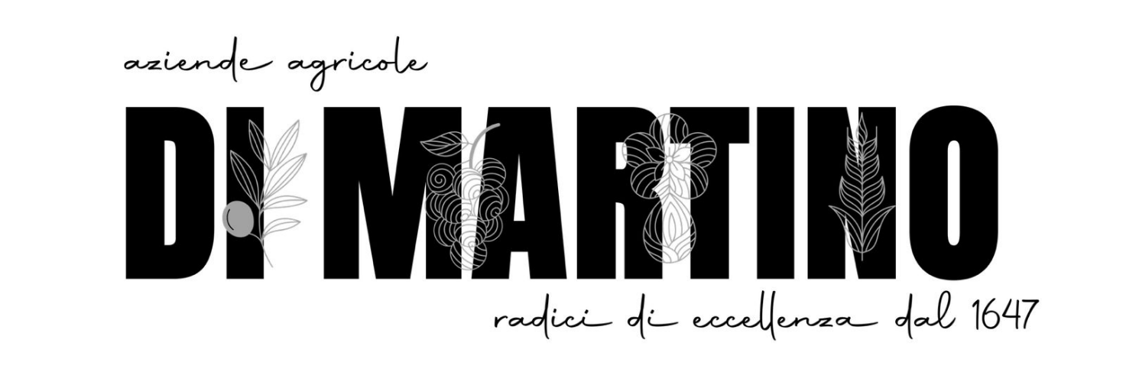

SKI
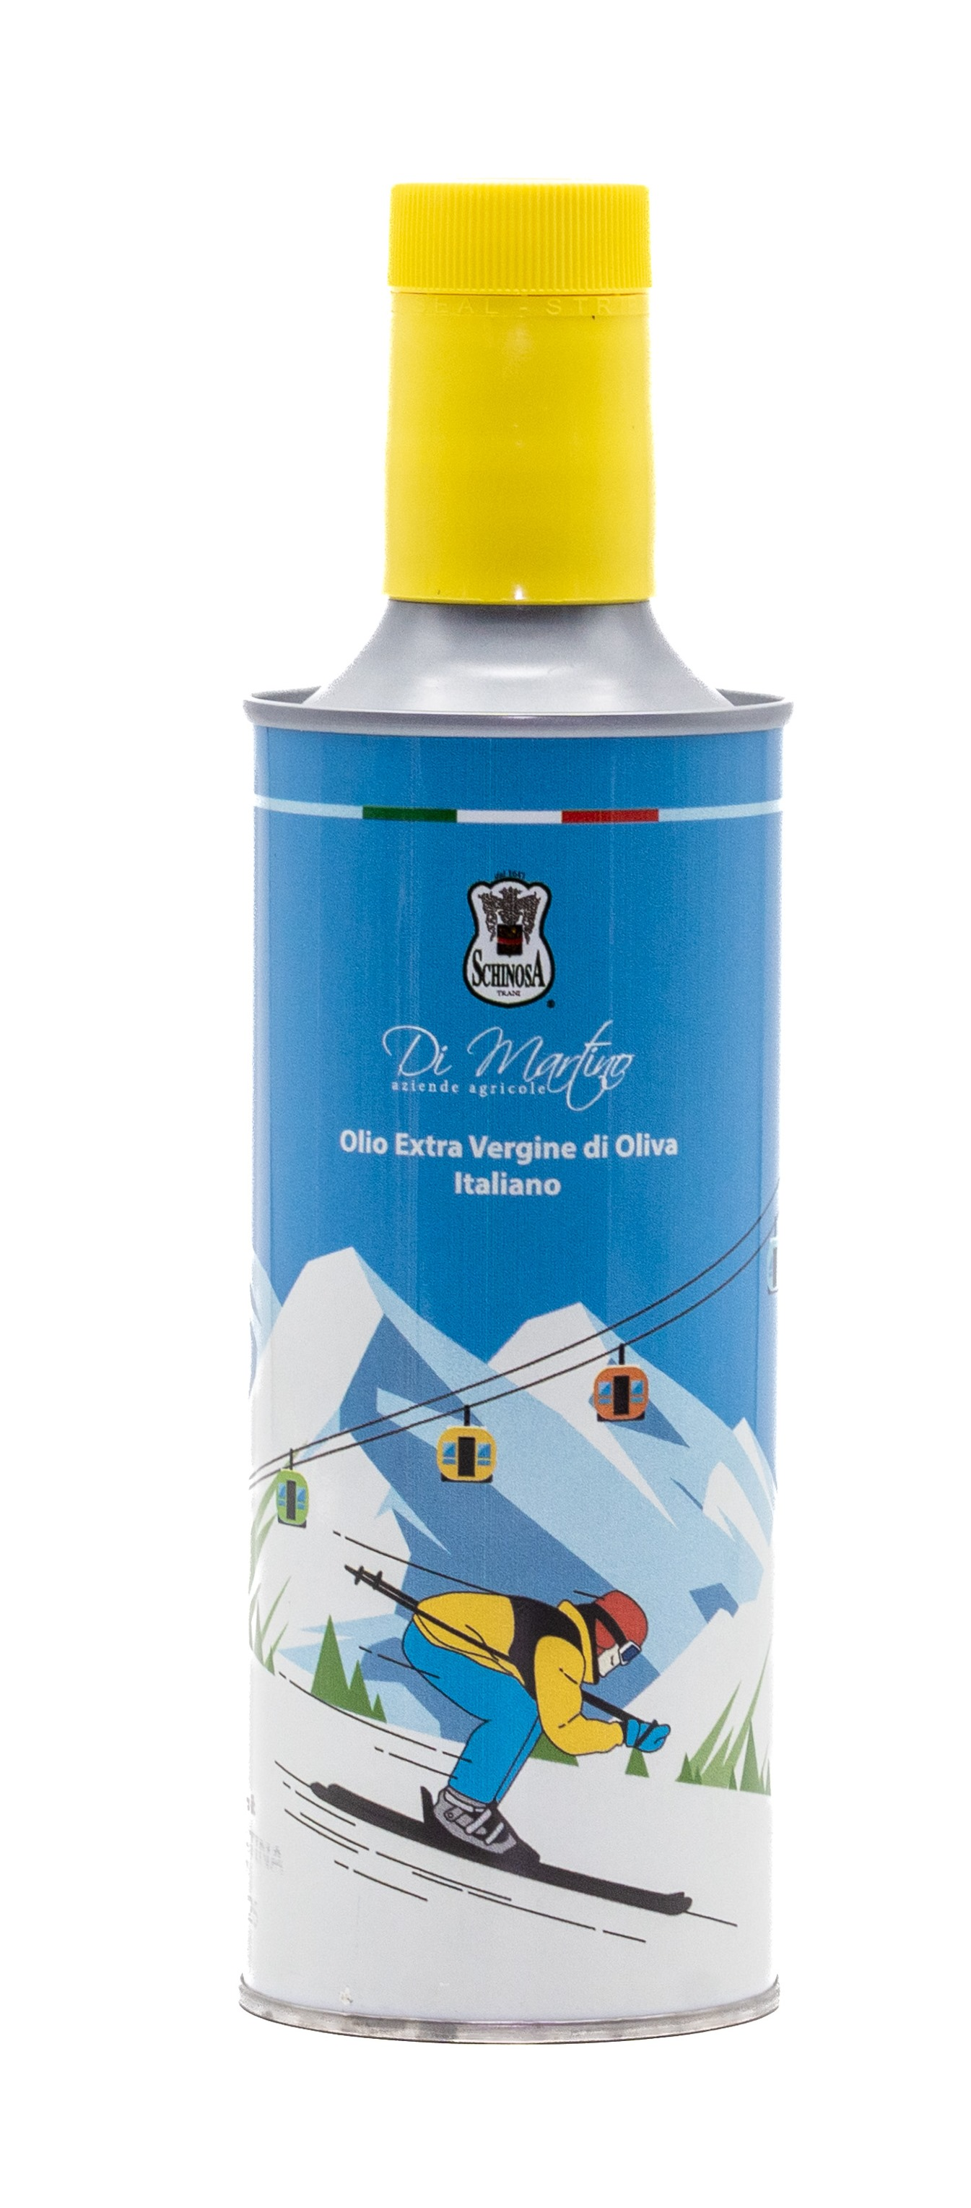  Energia mediterranea. Spirito libero. Carattere autentico. | BOTTIGLIA  I colori brillanti e il design immediato rendono SKI riconoscibile e perfettamente in sintonia con l’ambiente per cui è stato concepito. Una confezione che unisce funzionalità e personalità.  IDENTITÀ  Zona di origine: Puglia – Trani  Altitudine Uliveti: 50m. s.l.m.  Cultivar: Coratina, Leccino, Peranzana, Nocellara, Picholine (secondo disponibilità annuale).  Raccolta: Meccanica, anticipata  Metodo di estrazione: A freddo, ciclo continuo a due fasi (AMENDUNI)  PROFILO SENSORIALE  Colore: Verde smeraldo luminoso  Profumo: Fruttato leggero, con richiami a foglia di pomodoro e vegetali freschi di campo.  Gusto: armonico, con note vegetali che evolvono in un amaro elegante. Il piccante è equilibrato. Olio dinamico, equilibrato e pulito.  ANALISI CHIMICA  Acidità: 0,20%  Perossidi: 5,4  K232: 1,72  Panel Test: Assenza di difetti – Fruttato ≥ 4  ABBINAMENTI  E’ l’olio di tutti e per tutti, buono per esaltare qualsiasi preparazione e per regalare un tocco di brio e di allegria a tutte le cucine.  FORMATI DISPONIBILI  500 ml  CONSERVAZIONE  Conservare al riparo da luce e fonti di calore.  Temperatura ideale: 12–18 °C  Non contiene allergeni né OGM.
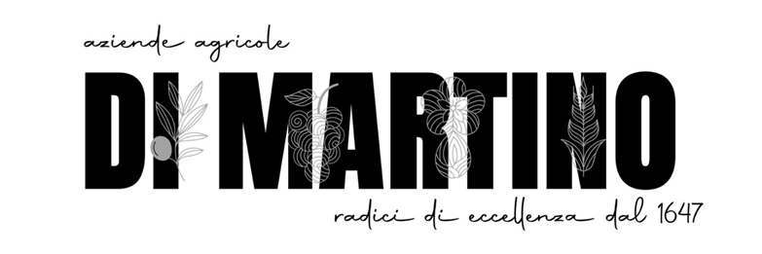

SKI

DATI LOGISTICI

DIMENSIONI E PESI UNITÀ
- Peso lordo unità: 625 g
- Dimensioni unità: 7 × 7 × 28 cm

IMBALLO SECONDARIO (CARTONE)
- Pezzi per cartone: 12
- Peso cartone: 7,5 kg
- Dimensioni cartone: 17 × 29 × 25,5 cm

PALLETTIZZAZIONI
Pedana 80 x 120 cm
- Cartoni per piano: 10
- Bottiglie per piano: 120

Pedana 120 × 100 cm
- Cartoni per piano: 15
- Bottiglie per piano: 180
(Altezza pallet e numero strati su richiesta in base a trasporto e destinazione)

POSIZIONAMENTO COMMERCIALE
SKI è pensato per:
- Ristoranti di montagna
- Chalet e baite
- Rifugi alpini
- Location stagionali
- Hotel e strutture turistiche
Packaging distintivo, tematico e ad alta riconoscibilità, ideale per:
- servizio al tavolo
- esposizione su banco
- vendita diretta in location

